ПРАКТИЧНА РОБОТА 26.

Тема: Дизайн-концепція інтер’єру кухні
Мета: Отримання практичних навичок з проектування інтер’єру кухні; виробити уміння бачити і розуміти особливості замкнутого простору; розвивати образно-просторове мислення та уяву.
Обладнання: Папір білий А4 (297 х 210), олівці (механічні олівці) (2H, HB, 2B), резинка, лінійка (рейсшина).
Теоретичні відомості
До сьогоднішнього дня кухня являє собою простір не тільки для приготування їжі, а й повсякденного та святкового обіду, спілкування і відпочинку. Обстановка її повинна сприяти затишному і комфортному проведенню часу. З урахуванням сучасних реалій в тенденції оформлення інтер’єрів, основоположним для вибору дизайн-концепції будь-якого простору є оригінальне та творче оформлення приміщення.
Необхідно раціонально підходити до розміщення кухонних приладів та побутової техніки, так щоб воно максимально полегшувало і інтенсифікувало процес приготування їжі. У той же час дизайн інтер’єру повинен бути візуально привабливим. Вибір оздоблювальних матеріалів, меблів, повинен бути продуманим і відповідати всім вимогам привабливості, компактності і функціональності. Правильне оформлення інтер’єру перетворить процес готування в цікаве і повне задоволення заняття.
У числі стилів, які застосовуються в оформленні інтер’єру кухні, найбільш популярними можна назвати наступні:
- Кантрі-стиль або сільська (рустикальна) кухня – інтер’єри кухні в цьому стилі стають затишними і обжитими. Характерна риса стилю кантрі – використання благородних матеріалів: масиву дуба, ясена, клена.
- Hi-tech кухня – інтер’єр кухні в цьому стилі відображає самі передові технології.

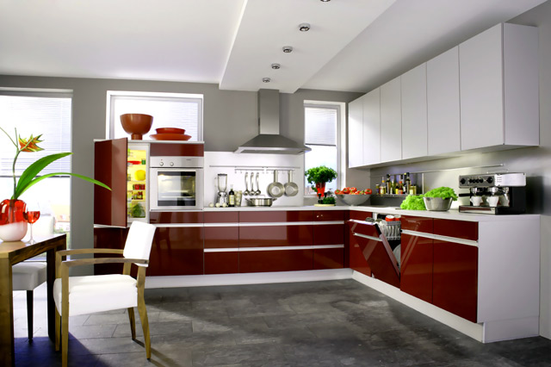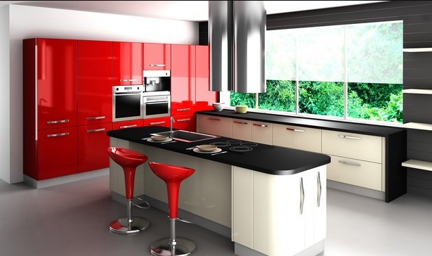
Рис. 35. Кухня в стилі хай-тек

- Шефська кухня – це домашня кухня, обладнана щоб задовольнити запити самого вправного Шеф-кухаря.
- Невбудована кухня – інтер’єр кухні, що відрізняється не вбудованими, а кухонними меблями, що стоять окремо.
Найбільш прийнятним колірне оформлення інтер’єру кухні вважається червоне, жовте, і помаранчеве. Ці кольори підсилюють апетит і сприяють кращому засвоєнню їжі. Проте в кухні маленьких розмірів саме дані кольори, і їх змішання, найбільш небажані, так як вони візуально роблять простір ще більш тісним.
Якщо кухня є просторою краще всього оформити її в освіжаючих блакитних та зелених тонах. Жовтий колір для цього теж підійде. Місцями цілком привабливо буде виглядати білий колір. Але його не повинно бути занадто багато. Більш просторим приміщення кухні допоможуть зробити світлі і чисті тони, наприклад, світло-блакитні, світло-зелені, сріблясто-сірі, світло-кремові тони.
Меблі підбирається відповідно до кольорового оформлення стін, підлоги і стелі.
Контрольні запитання
1. Яким вимогам повинні відповідати оздоблювальні матеріали та меблі в кухні?
2. Охарактеризуйте особливості кухні в стилі кантрі.
3. Яке кольорове рішення слід підібрати, якщо кухня простора?

Завдання практичної роботи
Розробити ескізи перспектив інтер’єру кухні.
Послідовність виконання завдання:
- Проаналізувати зразки інтер’єрів кухонь;
- Обрати стиль інтер’єру;
- Виконати ескізи інтер’єру кухні.
- Перевірити правильність виконаного завдання.

